Как развивать ребенка раннего возраста
Основная особенность периода раннего детства, являющаяся базой развития ребенка — это высокая пластичность высшей нервной и психической деятельности, легкая обучаемость.
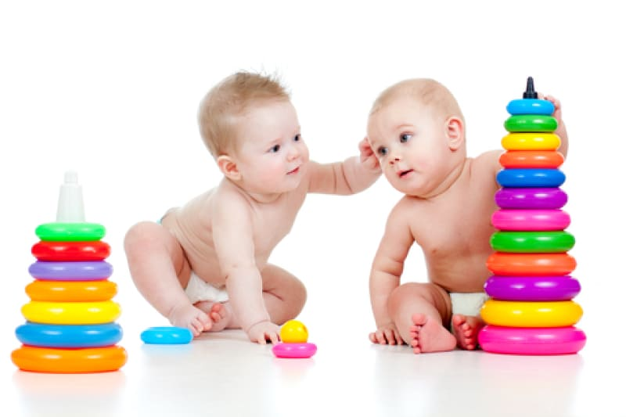
Систематическое, последовательное воздействие взрослых оказывает влияние на ход личностного развития ребенка (эмоции, интеллект, поведение). Ребенок будет повторять то, что видит и слышит, относиться к людям и вещам так, как относятся окружающие его люди. Для формирования правильного поведения необходима своеобразная цензура поступающей информации. До 2,5 лет малышам достаточно просто запрещать ряд действий («Стучать громко нельзя»), но после – этого будет недостаточно. Им нужно объяснять причину («Стучать громко нельзя, так как: сосед спит, болеет, ушки привыкнут к громкому стуку и будут в будущем плохо слышать»). Любое положительное действие закрепляется похвалой. В любом возрасте человеку приятна публичная похвала. Дети не исключение. Они так радуются, когда об их умениях и достоинствах мама говорит с другой тетей, бабушкой и т.д. Для того чтобы ваш ребенок рос и развивался полноценно, обратите внимание на следующие рекомендации.
Как способствовать развитию личности ребенка в отношениях с окружающим миром?
- Необходимо создавать условия для разнообразных действий ребенка с предметами. Общение взрослого с ребенком носит характер сотрудничества. При этом взрослый выступает как образец новых действий и как главный ценитель успехов малыша. Постепенно отдельные действия соединяются в цепочку и развивается процессуальная игра. Так малыш катает машинку и завозит ее в гараж; играя с куклой, кормит ее и укладывает спать. В игре дети воспроизводят простейшие сюжеты и эпизоды из собственной жизни и из жизни взрослых. Освоив отдельные действия, ребенок, как правило, начинает противиться помощи взрослого в практических делах. Следует уважительно относиться к этим проявлениям самостоятельности ребенка, поощрять инициативу.
- Следует поощрять стремление ребенка подражать действиям взрослого. Если он выражает желание вымыть посуду, можно дать ему небьющуюся тарелку, чашку, поставить на стульчик пред раковиной. Показать, как моют щеткой, тряпочкой. Взрослые должны поощрять стремление ребенка к самообслуживанию: давать возможность самостоятельно одеться, умыться, застегнуть пуговицы или молнию, натянуть рукавицы и т.п.
- Хвалите малыша за успехи. Если у ребенка что-либо не получается, помогите ему справиться с трудностями, поддержите, дайте почувствовать свою успешность. Не следует хвалить за неуспешные действия. Оценка детских достижений должна быть адекватна достигнутому результату. Заслуженная похвала может высказываться очень эмоционально, с энтузиазмом и радостью за ребенка, а отрицательная оценка всегда должна быть короткой и сопровождаться утверждением, что неуспех вызван объективными трудностями и может быть преодолен. Желательно дать малышу возможность справиться с затруднениями в сотрудничестве со взрослым.
- Оценивая малыша, не пользуйтесь безличными оценками типа «хорошо», «плохо». Оценка должна быть развернутой, задавать малышу критерии успеха или неуспеха в каждом конкретном деле. Это способствует становлению его самостоятельности и независимости, контроля за собственными действиями.
Как направлять поведение ребенка?
- Взрослые, заботящиеся о ребенке должны стараться удерживать его поведение в определенных рамках. Иногда родители думают, что любой контроль за действиями ребенка помешает его творческой активности и самостоятельности, лишь беспомощно взирают на то, как малыш делает все, что ему заблагорассудится. В другом случае родители убеждены, что маленький ребенок во всем должен вести себя сознательно, как маленький взрослый. Они контролируют и ограничивают поведение ребенка, практически не предоставляют ему самостоятельности. Недостатки подобных крайностей очевидны. Любые указания родителей не должны выходить за рамки здравого смысла и обязаны учитывать потребности детей в безопасности, независимости и творческой активности.
- Реакции родителей помогают детям понять, как их поступки влияют на окружающих. Малышам нужна обратная связь, чтобы научиться учитывать потребности других людей. Обратная связь может выражаться в похвале за хорошее поведение («Какой молодец, сам убрал игрушки!), или же мягком порицании («Осторожно, так можно сделать больно сестричке»). Основным объектом критики должно быть поведение ребенка, а не он сам.
Как способствовать развитию личностной активности и образа «Я» ребенка?
- В совместных действиях и играх с ребенком мама должна заботиться о том, чтобы инициатива постепенно переходила от нее к ребенку. Взаимодействие должно быть гармоничным, т.е. соблюдаться соотношение инициативных и ответных действий, как со стороны матери, так и со стороны ребенка. Старайтесь отвечать на все инициативы малыша. Не прерывайте насильно игру малыша, чтобы позаниматься с ним (почитать книжку, порисовать), не мешайте его целенаправленной деятельности.
- Создавайте условия для развития образа Я ребенка. Для этого предоставляйте ему свободу выбора действий, игрушек, партнеров по игре. Уважайте право малыша на собственное мнение, проявления самостоятельности и независимости.
- С целью развития представлений ребенка о своих физических способностях следует создавать условия для овладения ребенком сложными движениями, называя их, совершая вместе с малышом, затем давая ему возможность выполнять их самостоятельно (по просьбе взрослого). Так, организуйте подвижные игры, включающие разные виды движений: ходьбу, подпрыгивание, приседания, прыжки, бег. Полезны музыкальные занятия с простыми танцевальными движениями.
- Время от времени подводите ребенка к зеркалу, улыбайтесь его отражению, называйте по имени. Предлагайте ребенку рассматривать одежду, соотносить отражение в зеркале с реальностью.
- Следует также учить ребенка узнавать себя и других на фотографиях. Малышу показывают на них маму, папу, бабушку, знакомых взрослых, других детей. Особенно интересно для ребенка узнавать себя в младшем возрасте, сравнивать с собой в настоящий момент, наблюдать за изменениями в своем внешнем облике, физическом «Я».
- Следует принимать во внимание развивающееся у ребенка чувство собственности. Понимание того, что у него есть свое место за столом, свой уголок для игры, свои кроватка, чашка, одежда и т.п., свидетельствует о развитии самосознания, представления о себе как обладателе определенных вещей.
- Предлагайте мальчикам и девочкам различные игрушки, сюжетные игры в соответствии с поло-ролевой принадлежностью, одобряйте, поощряйте поведение, соответствующее полу ребенка, создавая условия для формирования половой идентичности.
- Поощряйте проявление ребенком чувства сопереживания эмоциональным состояниям других людей. Похвалите малыша за то, что он стремится утешить плачущего, подскажите, как это лучше сделать (предложить игрушку, угостить сладостями, обнять и поцеловать). Аналогично развивайте у ребенка способность разделить с другими положительные эмоции: радость, восхищение, чувство удовольствия и др.
- Создавайте условия для формирования конкретной самооценки, поскольку взрослый является поначалу главным ценителем достижений малыша, от его поведения во многом зависит, как будет происходить становление конкретной самооценки ребенка.
Создавайте условия для общения со сверстниками:
- Для этого, прежде всего, следует формировать у детей положительное отношение к сверстникам. Собственным поведением взрослые демонстрируют уважительное отношение ко всем детям. Привлекают внимание малышей к эмоциональным состояниям друг друга, поощряют проявления сочувствия, сопереживания другому ребенку. Организуют совместные игры, учат детей координировать свои действия, учитывать желания друг друга.
- Не следует сравнивать ребенка со сверстником при оценке его умений, возможностей, достижений. Взрослые, которые часто используют прием сравнения одного малыша с другим, тем самым умаляют и даже унижают его достоинство, либо достоинство сверстника. Можно сравнивать достижения малыша только с его же достижениями на предыдущем этапе, показывая, как он продвинулся, что уже умеет, чему еще научится, то есть создавая перспективу позитивного развития и укрепляя образ себя как развивающуюся личность.
Взрослым следует подчеркивать индивидуальные различия между детьми: одни мальчики любят играть в футбол, а другие – нет; одному ребенку кажется правильным одно, а другому – другое. Понимание своего отличия от других, права на это отличие, а также признание аналогичных прав другого человека – важный аспект развития социального «Я», начинающегося уже в раннем детстве.

